**Universidade Federal de Uberlândia**

**Sistemas de Informação**

**Estatística**

Guilherme Rimoldi Kameoka – 12011BSI200

Pedro Henrique Silva Santana – 12011BSI218

Victor Hugo Martins Alves – 12011BSI217

1. **INTRODUÇÃO**

* **Oque é estatística?**

Estatística é a ciência que utiliza as teorias probabilísticas para explicar a frequência da ocorrência de eventos, tanto em estudos observacionais quanto em experimentos para modelar a aleatoriedade e a incerteza de forma a estimar ou possibilitar a previsão de fenômenos futuros, conforme o caso.

Para a área de computação, a estatística é de suma importância pois a partir de cálculos, análise de dados e experimentações, o pesquisador poderá ter acesso a dados brutos responsáveis por aprimorar aplicações, desenvolver tecnologias e otimizar serviços.

* **Aplicações na área**
  + Ciências de dados: Analisar, transformar, filtrar dados, avaliar e otimizar algoritmos de machine learning,etc;
  + Serviços de Streaming/ Serviços de Entrega: Com base no perfil do usuário e do conteúdo consumido, é possível calcular novos conteúdos relacionados;
  + Redes sociais e Publicidade Direcionada: Assim como no tópico anterior, publicidades podem ser personalizadas para o usuário na internet com base em suas preferencias de acesso e compras, e serviços oferecidos a usuários com base em suas conexões;
  + Inteligência Artificial: “A Inteligência Artificial não é inteligente, é pura estatística”. A partir de testes, simulações e analise de dados, é possível definir ações automáticas, respostas recorrentes, entre outras aplicações para a IA;

1. **METODOLOGIA**

O trabalho teve como variáveis QUANTITATIVAS a idade e o número de horas que os elementos passam em frente a uma tela; e QUALITATIVAS a escolaridade e o modelo de smartphone que possuem.

Inicialmente um formulário foi disponibilizado para que fosse possível a coleta dos dados. A população se mostrou bastante diversificada em questão da idade como pode ser observado nos tópicos adiante.

1. **DESENVOLVIMENTO**

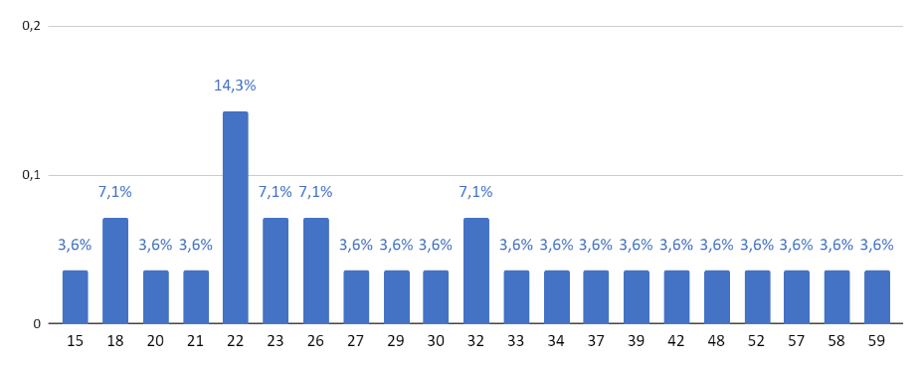IDADE:

|  |  |  |  |
| --- | --- | --- | --- |
| **IDADE** | **PESSOAS (Fa)** | **Fr** | **Fr(%)** |
| 15 | 1 | 0,036 | 3,6% |
| 18 | 2 | 0,071 | 7,1% |
| 20 | 1 | 0,036 | 3,6% |
| 21 | 1 | 0,036 | 3,6% |
| 22 | 4 | 0,143 | 14,3% |
| 23 | 2 | 0,071 | 7,1% |
| 26 | 2 | 0,071 | 7,1% |
| 27 | 1 | 0,036 | 3,6% |
| 29 | 1 | 0,036 | 3,6% |
| 30 | 1 | 0,036 | 3,6% |
| 32 | 2 | 0,071 | 7,1% |
| 33 | 1 | 0,036 | 3,6% |
| 34 | 1 | 0,036 | 3,6% |
| 37 | 1 | 0,036 | 3,6% |
| 39 | 1 | 0,036 | 3,6% |
| 42 | 1 | 0,036 | 3,6% |
| 48 | 1 | 0,036 | 3,6% |
| 52 | 1 | 0,036 | 3,6% |
| 57 | 1 | 0,036 | 3,6% |
| 58 | 1 | 0,036 | 3,6% |
| 59 | 1 | 0,036 | 3,6% |
| **TOTAL** | 28 | 1,00 | 100% |

|  |  |  |  |  |
| --- | --- | --- | --- | --- |
| **Média** | **Moda** | **Variância** | **Desvio Padrão** | **Coeficiente de Variação** |
| 31,679 | 22 | 165,930 | 12,881 | 40,66% |

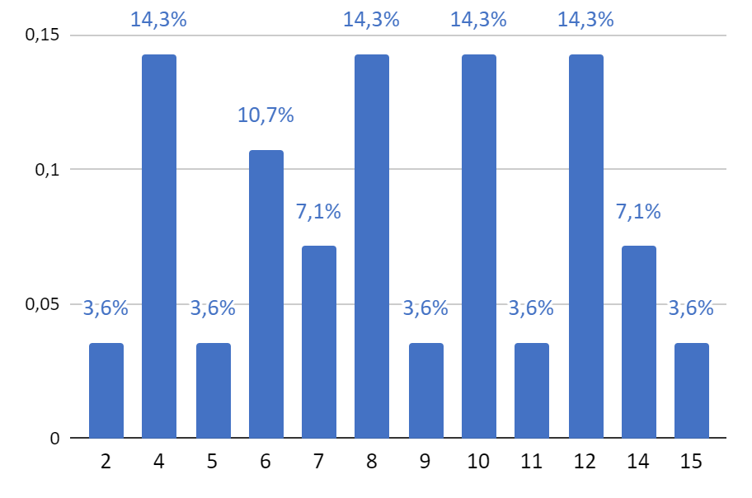HORAS EM FRETE A UMA TELA:

|  |  |  |  |
| --- | --- | --- | --- |
| **HORAS** | **PESSOAS (Fa)** | **Fr** | **Fr(%)** |
| 2 | 1 | 0,036 | 3,6% |
| 4 | 4 | 0,143 | 14,3% |
| 5 | 1 | 0,036 | 3,6% |
| 6 | 3 | 0,107 | 10,7% |
| 7 | 2 | 0,071 | 7,1% |
| 8 | 4 | 0,143 | 14,3% |
| 9 | 1 | 0,036 | 3,6% |
| 10 | 4 | 0,143 | 14,3% |
| 11 | 1 | 0,036 | 3,6% |
| 12 | 4 | 0,143 | 14,3% |
| 14 | 2 | 0,071 | 7,1% |
| 15 | 1 | 0,036 | 3,6% |
| **TOTAL** | 28 | 1,00 | 100% |

|  |  |  |  |  |
| --- | --- | --- | --- | --- |
| **Média** | **Moda** | **Variância** | **Desvio Padrão** | **Coeficiente de Variação** |
| 8,464 | Multimodal  4|8|10|12 | 11,962 | 3,459 | 40,86% |

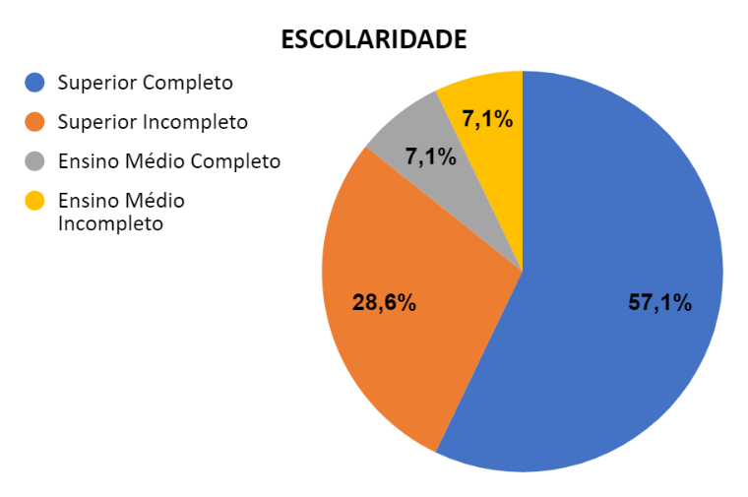ESCOLARIDADE:

|  |  |  |  |
| --- | --- | --- | --- |
| **ESCOLARIDADE** | **PESSOAS (Fa)** | **Fr** | **Fr(%)** |
| Superior Completo | 16 | 0,571 | 57,1% |
| Superior Incompleto | 8 | 0,286 | 28,6% |
| Ensino Médio Completo | 2 | 0,071 | 7,1% |
| Ensino Médio Incompleto | 2 | 0,071 | 7,1% |
| Fundamental Completo | 0 | 0,000 | 0,0% |
| Fundamental Incompleto | 0 | 0,000 | 0,0% |
| **TOTAL** | 28 | 1,00 | 100% |

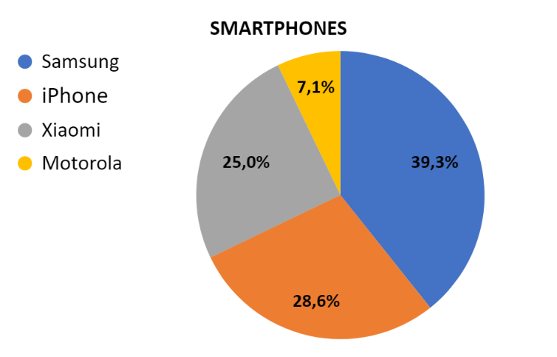SMARTPHONE:

|  |  |  |  |
| --- | --- | --- | --- |
| **SMARTPHONE** | **PESSOAS (Fa)** | **Fr** | **Fr(%)** |
| Samsung | 11 | 0,393 | 39,3% |
| iPhone | 8 | 0,286 | 28,6% |
| Xiaomi | 7 | 0,250 | 25,0% |
| Motorola | 2 | 0,071 | 7,1% |
| Asus | 0 | 0,000 | 0,0% |
| Nokia | 0 | 0,000 | 0,0% |
| **TOTAL** | 28 | 1,00 | 100,0% |

A Variável Aleatória escolhida foi: Retirar uma pessoa que possua um iPhone.

|  |  |  |
| --- | --- | --- |
| **Y** | **Freq.** | **Prob.** |
| 0 | 20 | 0,714 |
| 1 | 8 | 0,286 |
| **TOTAL** | 28 | 1,0 |

0: Não possui iPhone; 1: Possui iPhone.

A distribuição probabilística que melhor se adequa a nossa variável é a de Bernoulli, pois é realizada apenas uma única vez e por se tratar de variáveis que assumem apenas dois resultados; no caso se possui OU não o aparelho iPhone.

O intervalo de confiança para as variáveis quantitativas são:

**IDADE**

c = 95%

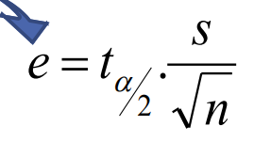α = 5% = 0,05

$$\frac{α}{2}=0,025$$

n = 28

GL = 27

 = 31,679

s = 12,881

$$e=2,052*\frac{12,881}{\sqrt{28}} \\ e=4,995$$

$$IC\left(µ\right)95\%= 31,679± 4,995$$

**HORAS**

c = 95%

α = 5% = 0,05

$$\frac{α}{2}=0,025$$

n = 28

GL = 27

 = 8,464

s = 3,459

$$e=2,052*\frac{3,459}{\sqrt{28}} \\ e=1,341$$

$$IC\left(µ\right)95\%= 8,464± 1,341$$

1. **CONCLUSÃO**

Com base nos dados apurados, podemos observar que:

1. Para Idade:
   1. A população da nossa pesquisa possui uma média de 31 anos, o que se apresenta ser uma população jovem;
   2. A maioria das respostas foram de jovens de 22 anos;
   3. Com base no Coeficiente de Variação da idade, nossa amostragem é de alta dispersão com dados heterogêneos;
2. Para Horas:
   1. Em média, a população passa 1/3 do dia em frente a uma tela;
   2. Por apresentar 4 valores que se repetiram igualmente, temos uma amostragem multimodal (4|8|10|12);
   3. Com base no Coeficiente de Variação das horas, nossa amostragem é de alta dispersão com dados heterogêneos;
3. Para Escolaridade:
   1. A maioria dos elementos assinalaram que possuem Superior Completo (16 pessoas do grupo de 28);
   2. Em segundo lugar temos o Superior Incompleto (8 de 28 pessoas);
4. Para Smartphones:
   1. A marca de smartphone mais popular segundo a pesquisa é o Samsung com 39,3% das respostas, o que representa a realidade brasileira pois a marca é de fato a mais vendida no país.

A maior dificuldade enfrentada pelo grupo foi a obtenção de uma amostra significativa da população.